
บันทึกข้อความ
ส่วนราชการ สภ.องค์พระ จว.สุพรรณบุรี โทร. 035 960 476
ที่ ๐๐๒๒(สพ).(๑๐)(19)/- วันที่ 30 เมษายน 2569
เรื่อง รายงานผลการใช้จ่ายงบประมาณประจำปี พ.ศ.2569 (รอบ 6 เดือน)

เรียน สวญ.สภ.องค์พระ

ตามแผนการใช้จ่ายงบประมาณประจำปี พ.ศ.2569 และสั่งการให้ งานการเงินของ สภ.องค์พระ รายงานผลการใช้จ่ายงบประมาณประจำปี พ.ศ.2569 ไตรมาสที่ 1-2 รอบ 6 เดือนแรก (ต.ค.68 – มี.ค.69) เพื่อนำไปใช้ในการปรับปรุงพัฒนาองค์กรให้มีประสิทธิภาพ เกิดความโปร่งใส ป้องกันการทุจริตในหน่วยงาน นั้น

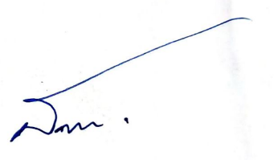
งานการเงิน สภ.องค์พระ ขอส่งรายงานผลการเบิกจ่าย ของปีงบประมาณ 2569 รอบ 6 เดือนแรก ซึ่งมีผลการเบิกจ่ายคิดเป็นร้อยละ 79.23 ผลการเบิกจ่ายเป็นไปตามเป้าหมายที่กำหนด พร้อมทั้งได้แนบรายละเอียดมาพร้อมหนังสือนี้ด้วยแล้ว

จึงเรียนมาเพื่อโปรดทราบ

พ.ต.ต.
(สมบัติ ปัญสมคิด)
สวป.สภ.องค์พระ

- ทราบ
- แจ้งทุกงานทราบ
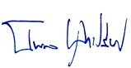
- เผยแพร่ข้อมูลทางเว็บไซต์ สภ.

พ.ต.ท.
(นพดล พุทเปลี่ยน)
สวญ.สภ.องค์พระ
๓๐ เม.ย.69

